1. Semua hal yang ada dalam dunia nyata, baik konkrit maupun abstrak disebut?

Pilih salah satu:

**A. Object**

B. Class

C. Atribut

D. Method

1. Istilah yang digunakan untuk representasikan nilai yang tetap yaitu?

Pilih salah satu:

A. Objek

B. Identifier

**C. Konstanta**

D. Variable

Nama yang di kaitkan dengan beberapa entitas program (nama class, nama variable, nama parameter, etc.) disebut?

Pilih salah satu:

A. Konstanta

B. Constant

**C. Identifier**

D. Variabel

tempat yang digunakan untuk menyimpan data dalam suatu program?

Pilih salah satu:

**A. Variabel**

B. parameter

C. Identifier

D. class

E. Constant

Library pada Java dikenal dengan nama?

Pilih salah satu:

**A. Package**

B. Pustaka

C. Library

D. Method

Berikut merupakan statemen perulangan yaitu?

Pilih salah satu atau lebih:

A. 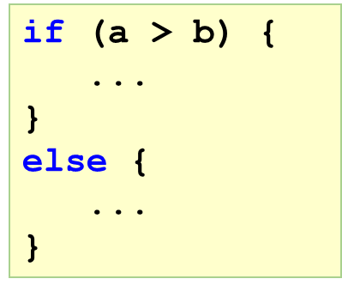

**B.** 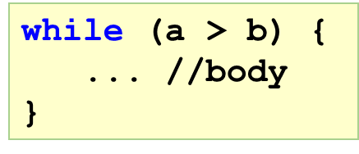

**C**. 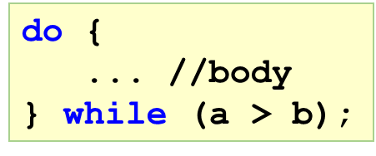

**D.** 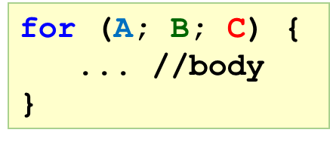

E. 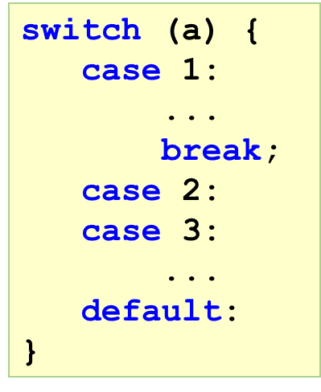

Nilai data yang terdapat pada suatu object yang berasal dari class nilai data yang terdapat pada suatu object yang berasal dari class disebut?

Pilih salah satu:

**A. Atribut**

B. Method

C. Class

D. Object

Berukut yang merupakan siklis program java yaitu?

Pilih salah satu atau lebih:

**A.**

**Kompile Program**

**B.**

**Koding Program**

**C.**

**Menjalankan Biner**

**D. Kompile program**

•Contoh objek : objek mobil x

•– Atribut : merek, warna, bahan bakar

Object yang cocok adalah?

Pilih salah satu atau lebih:

A. Terbang

**B. Mundur**

**C. Maju**

**D. Pindah Gigi**

**E. Kecepatan bertambah**

Suatu blueprint atau cetakan untuk menciptakan suatu instant dari object disebut?

Pilih salah satu:

**A. Class**

B. Method

C. Atribut

D. Object